**COMPRENSION NATURAL** 34° semana (Del 23 al 27 de noviembre del 2020)

**Educadora:** María Eugenia Andrade Holuigue

**Nivel:** Prekinder

**Nombre del Alumno: …………………………………………………………..…Fecha:** jueves 26 de noviembre del 2020

**Ámbito:** INTERACCIÓN Y COMPRENSIÓN DEL ENTORNO

**Núcleo:** EXPLORACION DEL ENTORNO NATURAL

**Habilidad:** CONOCER Y COMUNICAR

**I.- Objetivo de Aprendizaje**.:

2.-Formular conjeturas y predicciones acerca de las causas o consecuencias de fenómenos naturales que observa, a partir de sus conocimientos y experiencias previas.

**II.- Contenido: un papel magico**

**III.- Objetivo de la clase:** conocer que sucede con el papel al ser mojado por el agua...

**IV.- Indicaciones generales**

* Se estable un lugar cómodo y adecuado para realizar la actividad, con todos los materiales.
* Ir a los conocimientos previos, formular preguntas ¿Cuándo observas un papel crees tu que podrá ser magico ?¿te gustaría averiguar como se hace? Guiar sus respuestas.
* Invitar a los niños a observar un video , experimentar y comentar que pasa con cada objeto.
* La familia podrá acompañar y ayudar al alumno en su observación, experimentación y comentarios para resolver sus dudas.
* Observar lamina e ir desarrollando el experimento , marcar y responde preguntas.
* El adulto podrá ayudar al alumno, apoyando su trabajo al completar la lámina. “el trabajo es despacio”
* Felicitar al alumno por lo realizado. Ejemplo” que bien lo hiciste”” trabajas muy lindo”
* Cada página deberá llevar su nombre y en la fecha de su realización.

**V.- Actividad a desarrollar: ver el video ,**leer indicaciones, recolectar los materiales, observar, experimentar y comentar (METODO CIENTIFICO.), describir lamina y completar su guía. Responder preguntas.

VIDEO: Experimentos caseros link: https://www.youtube.com/watch?v=NV8pNfb5a_E

**VI.-** **Retroalimentación**

La retroalimentación se realizará cada vez que se envíe la actividad vía wasap o correo electrónico

La actividad de hoy, está basada en conocer como crece una semilla cuando falta un elemento.

**¡Felicitaciones, por el trabajo realizado!**

**VII.- Envío:**

Fecha de entrega por el docente: **martes 24 de noviembre del 2020**

Fecha de recepción presencial: **martes 8 de diciembre de 2020 (cuando se retire material nuevo)**

Una vez finalizada la actividad enviar fotos o videos durante la actividad al WhatsApp. o al correo

[maría.andrade@colegio-reneschneider.cl](mailto:maría.andrade@colegio-reneschneider.cl)..

Retornar las actividades al colegio para revisión, cuando concurra a buscar el siguiente material para trabajar en el hogar.

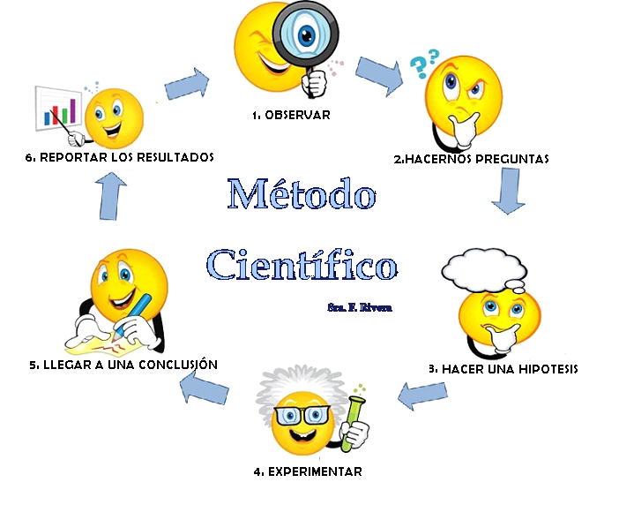

**ACTIVIDAD:** Experimentar que le pasa al papel si se moja y como puede ser un papel magico.**hoja de registro.**

|  |
| --- |
| El papel mágico  Materiales: hoja de toalla nova, plumones , tijera, agua y un recipiente  1.-Recolectar los materiales que se solicitan.  2.-Observar cada objeto y formular una HIPOTESIS la que después de realizado se va a COMPROBAR.  3.-Seguir los pasos del método científico OBSERVAR-HACER PREGUNTAS-CREAR HIPOTESIS-EXPERIMENTAR-CONCLUSION-REPORTAR RESULTADOS. Con cada objeto que voy a experimentar.  4.-Completar su actividad ,dibujando .  5.-Responder a preguntas. |

**METODO CIENTIFICO Ejemplo: la planta (observo)**

|  |  |  |  |  |  |
| --- | --- | --- | --- | --- | --- |
| **Observar** | **Preguntas** | **Hipótesis** | **Experimento** | **Conclusión** | **Resultados** |
| **Observo mi materiales** | **¿Qué pasa con la planta?** | **La planta se secara porque esta encerrada** | **Se arma el terrario paso a paso , dejándolo con agua y en un lugar con luz** | **La planta se seco, HIPOTESIS no fue correcta.**  **La planta crece verde** | **Dibujo los materiales que use y como veo mi terrario.** |

**Hoja de Registro. El papel mágico**

|  |  |
| --- | --- |
| **Materiales**  **Hoja de toalla nova**  **tijera**  **Plumones**  **Agua**  **Un recipiente** | **Coloco el papel en el agua y aparece todo un dibujo.** |
| **Dibuja tu papel mágico**  **2.-**   1. **Que dibujaste? 2.-Que apareció?** | |

**Ticket de salida:**

|  |
| --- |
| **1.- ¿Qué materia necesitamos para poder lograr nuestro papel mágico ?**  **(**Marca con un X la respuesta correcta) |
| **a.-**  **b.-** |

**COMPRENSION SOCIAL** 35° semana (Del 30 de nov al 4 de diciembre del 2020)

**Educadora:** María Eugenia Andrade Holuigue

**Nivel:** Prekinder

**Nombre del Alumno: ………………………………………………………………Fecha: jueves 3 de diciembre** del 2020

**Ámbito:** INTERACCIÓN Y COMPRENSIÓN DEL ENTORNO

**Núcleo:** COMPRENSION DEL ENTORNO SOCIAL

**Habilidad:** CONOCER Y COMUNICAR

**I.- Objetivo de Aprendizaje**.:

5.-Comunicar algunos relatos sociales sobre hechos significativos del pasado de su comunidad y país apoyándose en recursos tales como: fotografías, videos, utensilios u objetos representativos.

**II.- Contenido:** la navidad

**III.- Objetivo de la clase:** conocer que representa la navidad en nuestra comunidad.

**IV.- Indicaciones generales**

* Se estable un lugar cómodo y adecuado para realizar la actividad, con todos los materiales.
* Ir a los conocimientos previos, formular preguntas ¿Conoces la navidad? ¿Qué se celebra en la navidad? Guiar sus respuestas.
* Invitar a los niños a observar un video, sobre la navidad(link y video por WhatsApp).
* El adulto podrá acompañar, ayudar al alumno en sus comentarios y para resolver sus dudas..
* Leer el texto informativo en relación al tema.
* Observar lamina y descubrir cosas que podrían ser conocidas por el niño. responde preguntas.
* Se le pide que complete las actividades.
* El adulto podrá ayudar al alumno, apoyando su trabajo al completar la lámina. “el trabajo es despacio”
* Felicitar al alumno por lo realizado. Ejemplo” que bien lo hiciste”” trabajas muy lindo”
* Cada página deberá llevar su nombre y en la fecha de su realización.

**V.- Actividad a desarrollar:** leer texto , observar videos y comentar, dibuja la navidad. Responder preguntas.

# **Video “**El nacimiento de Jesús” Link: https://www.youtube.com/watch?v=rRFK7O4fVv0

**Texto Informativo**

|  |
| --- |
| ¿Dónde nació el niño Jesús?  “Hace mucho, mucho tiempo, en la ciudad de Nazaret, vivía una mujer que se llamaba **María**. María amaba mucho a Dios y **se iba a casar con José**, que era un hombre carpintero. Después del matrimonio, a María [se le apareció un ángel](https://www.diariofemenino.com/galerias/amor/frases-de-amor/las-frases-mas-lindas-sobre-la-magia-en-navidad/) que le dijo que muy pronto **tendría un bebé que se llamaría Jesús**. Este bebé sería, además, el esperado Mesías.  Cuando José se enteró de que María tendría un bebé se sintió un poco confundido, pero otro ángel apareció en sus sueños y se encargó de explicarle que **Jesús iba a ser el Hijo de Dios**. De esta manera, José pudo entender perfectamente todo lo que ocurría.  Pasado un tiempo, José y María **tuvieron que marchar a Belén**. En esa época, todavía no existían los coches y eso hizo que tardaran mucho tiempo en llegar. A María le faltaba ya poco tiempo para dar a luz a su bebé.  Estaban muy cansados y necesitaban hacer un alto en el camino, pero María y José no sabían dónde pasar la noche. No se sabe realmente dónde se quedaron, pero todo el mundo piensa que lo hicieron **en un humilde granero rodeados de animales**, entre ellos, una mula y un buey. Era un lugar cálido en el que no pasar frío y, además, estaba cubierto de paja lo que lo hacía cómodo y apropiado para dormir un poco.  Sorprendentemente, esa misma noche y **en ese pesebre nació el niño Jesús**. “  Se cree que la fecha real de su nacimiento fue en abril o mayo, pero tradicionalmente la Iglesia Católica lo celebra [el 25 de diciembre](https://www.diariofemenino.com/amor/poemas-de-amor/41-maravillosos-poemas-de-navidad-bonitos-versos-para-felicitar-las-fiestas/) y las ortodoxas el 7 de enero.  En estas fechas, las personas reflexionan sobre su amor por Dios y **celebran la llegada de Jesús al mundo**. Por eso, en Navidad **las familias se reúnen** y celebran. Es una época para amar, para perdonar, para disfrutar, para [cantar villancicos](https://www.diariofemenino.com/ocio/musica/origen-y-curiosidades-de-los-villancicos-de-navidad-en-todo-el-mundo/) y para decorar la casa con árboles de Navidad y luces. |

**VI.-** **Retroalimentación**

La retroalimentación se realizará cada vez que se envíe la actividad vía wasap o correo electrónico

La actividad de hoy, está basada en conocer los pueblos originarios.

**¡Felicitaciones, por el trabajo realizado!**

**VII.- Envío:**

Fecha de entrega por el docente: **martes 24 de noviembre del 2020**

Fecha de recepción presencial: **martes 8 de diciembre del 2020 (cuando se retire material nuevo)**

Una vez finalizada la actividad enviar fotos o videos durante la actividad al WhatsApp. o al correo

[maría.andrade@colegio-reneschneider.cl](mailto:maría.andrade@colegio-reneschneider.cl)..

Retornar las actividad al colegio para revisión, cuando concurra a buscar el siguiente material para trabajar en el hogar.

**ACTIVIDAD**

Dibuja que es lo que mas te gusto del nacimiento del niño Jesús.

|  |
| --- |
|  |

**Ticket de salida:**

**1.-¿Cómo se llama el pueblo donde nació el niño Jesús?** **(El adulto lo escribe y el niño lo copia)**

**………………………………………………**

**2.- ¿Cómo se llamaban los padres de Jesús ? (marca la alternativa correcta. )**

**a.-** MARIA Y TOMAS

b.- JOSE Y MARIA

c.- TOMAS Y LUCIA